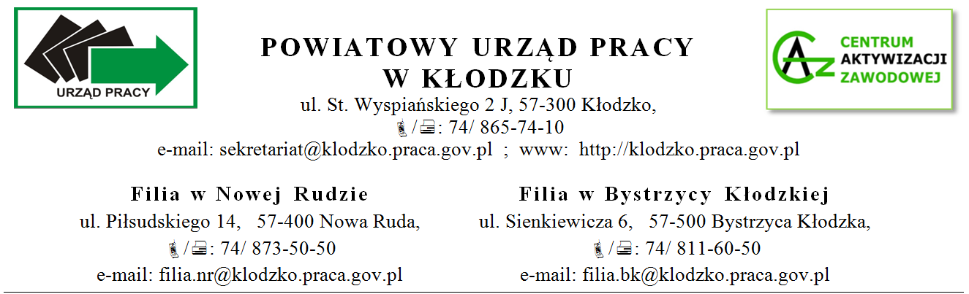

Nr ewidencyjny 6100/……

Kłodzko, dnia …………………

………………………………..
Pieczęć pracodawcy lub imię, nazwisko i NIP

Dyrektor
Powiatowego Urzędu Pracy w Kłodzku

Wniosek o aneks do umowy numer ………………..
Pracodawcy, którego zakład został zniszczony na skutek powodzi we wrześniu 2024r, o zwrot kosztów wynagrodzenia, nagrody oraz składki na ubezpieczenie społeczne w trybie prac interwencyjnych zatrudnionych pracowników
Określonych w ustawie z dnia 16 września 2011r. o szczególnych rozwiązaniach związanych z usuwaniem skutków powodzi na zasadach określonych w ustawie z 20 kwietnia 2004r. o promocji zatrudnienia i instytucjach rynku pracy, rozporządzenia MPiPS z dnia 24 czerwca 2014r. w sprawie organizowania prac interwencyjnych i robót publicznych oraz jednorazowej refundacji kosztów z tytułu opłaconych składek na ubezpieczenie społeczne.

- Nazwa pracodawcy, adres siedziby
……………………………………………………………………………………………….…………………………………………………………………………………………………………………………………………………………………..
2. Dane pracowników, których dotyczyła umowa
lp. | Imię i nazwisko | Stanowisko | Uwagi/ aktualizacja wynagrodzenia w związku z waloryzacją wynagrodzenia od 1 stycznia 2025r.

3. Proponowany DODATKOWY okres zwrotu wynagrodzenia, nagrody oraz składki na
ubezpieczenie społeczne zatrudnianych pracowników
od 01.01.2025 r. do …………………
(maksymalna długość łącznie wynikajaca z umowy i aneksu może wynieść do 12 m-cy)

Oświadczam, że zakład został zniszczony w wyniku powodzi, a na dzień złożenia wniosku o aneks u Pracodawcy wykonywane są:
- prace związane z usuwaniem skutków powodzi,*
(podać rodzaj wykonywanych prac, harmonogram prac oraz termin zakończenia prac związanych z usuwaniem skutków powodzi w firmie)

…………………………………………………………………………………………………………………………………………
…………………………………………………………………………………………………………………………………………
…………………………………………………………………………………………………………………………………………
…………………………………………………………………………………………………………………………………………
…………………………………………………………………………………………………………………………………………
…………………………………………………………………………………………………………………………………………

- prace związane z bieżąceym funkcjonowaniem firmy,*
*Niewłaściwe skreślić

4. Łączna wartość pomocy publicznej udzielonej na podstawie ustawy z dnia 16 września 2011r.
o szczególnych rozwiązaniach związanych z usuwaniem skutków powodzi wynosi:
……………………………………………………………………………………………………………………………………………………
5. Oświadczam, iż otrzymałem/nie otrzymałem pomocy publicznej na zatrudnionych
pracowników z innego źródła w wysokości …………………………………………………………………………….
6. Suma odszkodowań wynikających z zawartych umów z ubezpieczycielem
…………………………………………………………………………………………………………………………………………………..
7. Kwota łącznie oszacowanych strat finansowych doznanych w wyniku powodzi , zmieniła się /
nie zmieniała się z wcześniej złożonym wnioskiem ( jeżeli zmieniła podąć kwotę):
…………………………………………………………………………………………………………………………………………………
8. Imię, nazwisko i nr telefonu, e-mail osoby upoważnionej do kontaktu z PUP
……………………………………………………………………

Świadomy/ Świadomi odpowiedzialności karnej za składanie nieprawdziwych danych (art. 233 k.k.) oświadczam/ oświadczamy, że dane zawarte w niniejszym wniosku są zgodne z prawdą.

Oświadczam/ oświadczamy, iż wyrażam zgodę / nie wyrażamy* zgody na korespondencję dotyczącą realizacji niniejszego wniosku za pośrednictwem środków komunikacji na odległość, w tym wskazanego we wniosku adresu poczty elektronicznej i/lub portalu praca.gov.pl

*Niewłaściwe skreślić
……………..……………………………………….……

Data i podpis pracodawcy lub osoby uprawnionej do reprezentowania podmiotu

